Stadiondurchsage
„Spieltag für Toleranz"
Die Landesregierung und der Fußball-Landesverband Brandenburg bekennen sich zu Toleranz und gegen Gewalt, Rassismus und Diskriminierung im Fußball. Am Wochenende des 17. und 18. Mai 2008 reichen wir die Hände für Werte, die in unserem Sport und in der gesamten Gesellschaft unverzichtbar sind.
Nichts verbindet die Völker mehr als der Fußball. Allein in Brandenburg betreiben mehr als 100.000 Mitglieder in über 700 Vereinen die Sportart Nummer 1. Fußballer unterschiedlicher Herkunft und Hautfarbe, aus den verschiedensten gesellschaftlichen Schichten, mit unterschiedlichen politischen und religiösen Einstellungen. Sie alle vereint eins: die Liebe zum Fußball.
Vor allem unsere Jugend bekommt in unserem Sport eine Orientierung für ihr Leben. Bei allem sportlichen Ehrgeiz muss das Fairplay immer an erster Stelle stehen. Nur ein sauberer, gewaltfreier Sport kann unsere Kinder und Jugendlichen motivieren, in die Vereine zu gehen und ihrer beliebtesten Freizeitbeschäftigung zu frönen.
Mit dem landesweiten "Spieltag für Toleranz" wollen wir vom Spitzenspiel in der Brandenburg-Liga bis zum Jugendspiel in der untersten Kreisspielklasse ein Zeichen setzen. Der symbolische Händedruck vor und nach dem Spiel soll von Herzen kommen. Von allen Spielerinnen und Spielern und unterstützt von allen Schiedsrichtern, Funktionären und Zuschauern. Künftig bei allen Spielen in unserem Land.
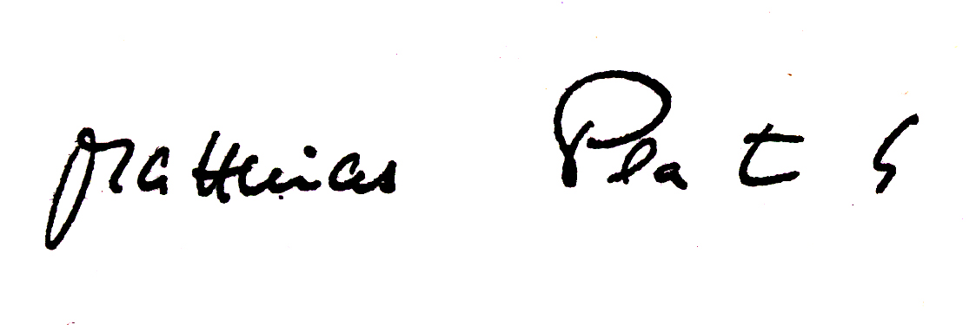
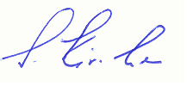
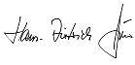
Bitte seien Sie an unserer Seite!

Land Brandenburg Fußball-Landesverband Landessportbund
Ministerpräsident Präsident Präsident
Matthias Platzeck Siegfried Kirschen Hans-Dietrich Fiebig

